基于单细胞与转录组测序探究***中与***相关关键基因挖掘及实验验证

项目编号：
Project-*****

目录
1 项目概述 1
1.1 项目背景 1
1.2 分析方法 1
1.3 数据来源 1
1.4 研究目标 1
1.5 拟解决的关键科学问题 1
1.6 创新性 2
1.7 流程图 2
2 分析结果 3
2.1 差异表达基因鉴定 3
2.1.1 3
3 项目总结 4
4 项目调整 5
5 软件列表 6
5.1 本研究中使用的主要软件 6
5.2 本研究中使用的R包 6
5.3 R包参考文献 6
6 报告质检 7
参考文献 9
联系我们 10

1 项目概述

1.1 项目背景
骨关节炎（Osteoarthritis，OA）是一种常见的退行性关节疾病，主要影响膝关节、髋关节和手关节，主要特征是软骨、骨骼、滑膜、韧带、肌肉、半月板、和关节周围脂肪组织和神经通路的病理变化，导致关节疼痛、僵硬、肿胀和畸形外等功能障碍^{[1]}。

........

1.7 流程图

图1 流程图

2分析方法

2.1 数据来源
训练集：从基因表达综合数据库（Gene Expression Omnibus，GEO，https://www.ncbi.nlm.nih.gov/geo/）下载GSE55235数据集（GPL96）。样本类型及数量：10个OA患者，10个正常受试者的膝关节滑膜组织样本。测序方式：高通量测序；用途：差异基因的鉴定。（访问时间：2025.3.21）
验证集：
方向基因：

2.2 差异分析
在训练集GSE140829中，利用R包limma（v3.56.2）[PMID: 25516281]对AD样本与正常样本（AD vs 正常）进行差异表达分析，差异筛选条件为|log2FC| > 1 且 adj.P.Value < 0.05。

2 分析结果

2.1 差异分析和候选基因的鉴定
（以下为示例内容）
差异表达分析共鉴定出738个DEGs（451个上调，287个下调）（图2.1A）。通过与RHO取交集，获得40个候选基因（图2.1B）。功能富集分析显示，候选基因共富集GO条目367个（BP: 302， CC: 41， MF: 24）及KEGG通路41条（图2.1C）。 PPI 网络构建结果表明，结果得到15个蛋白的互作网络，该网络有24个节点，92条边。

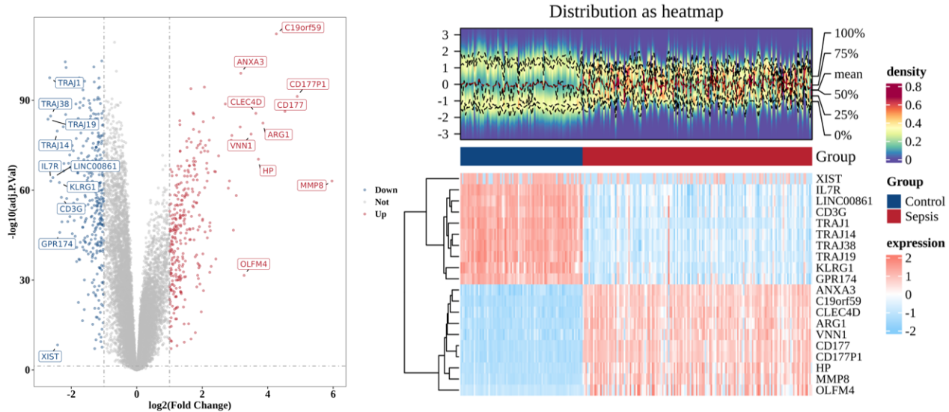

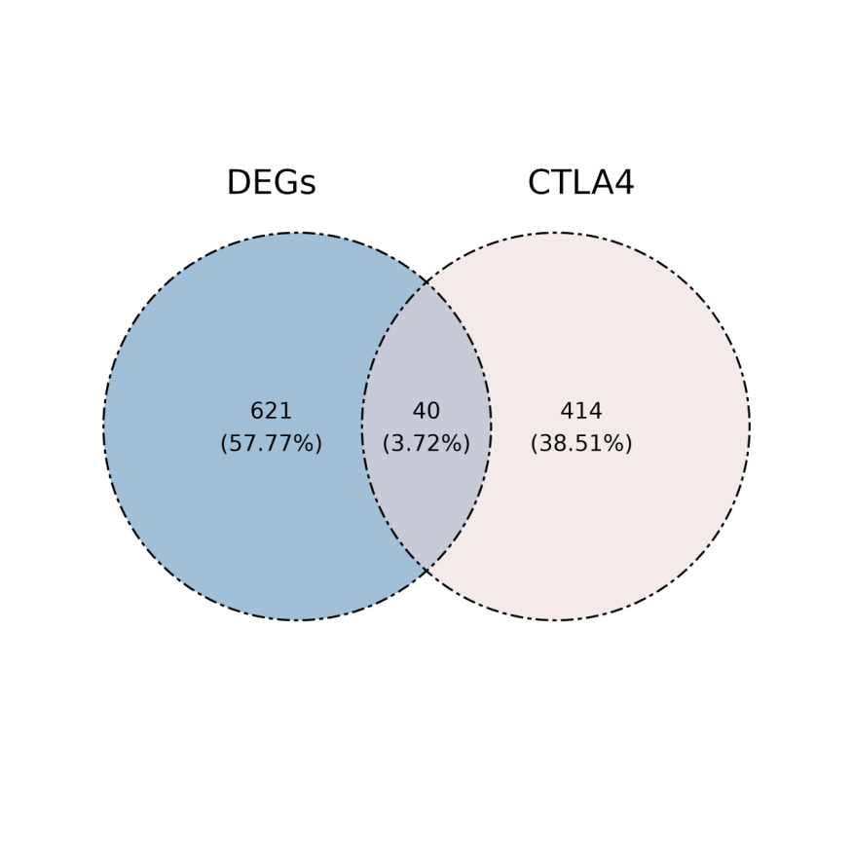
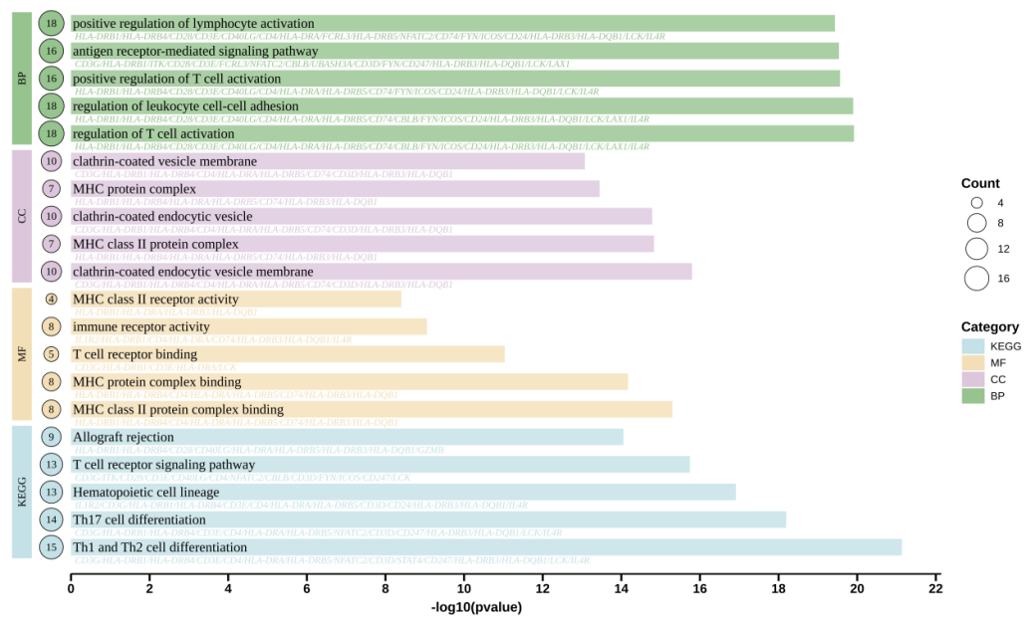
图2.1 差异表达基因（OA）火山图（左）和热图（右）；Fig3 候选基因鉴定；Fig4 GO、KEGG富集结果
注：（左）纵坐标-log₁₀(pvalue)，横坐标表示差异倍数log₂FoldChange；蓝色圆圈表示在DEGs基因集合中的基因，粉色圆圈表示在RHO基因集合中的基因；图中从左到右，用不同颜色代表不同富集分析名称，圆圈大小代表在该通路上富集到的基因数量，最左边的条状图其长度代表p值显著性。
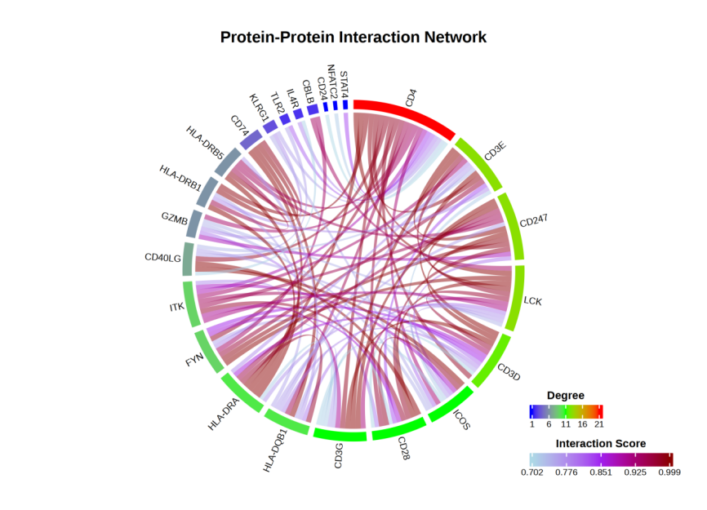
备注：本小节所有分析数据及可视化图片均见01_DEGs、02_Venn、03_GO_KEGG、04_PPI文件夹

2.2 机器学习算法筛选关键生物标志物
通过LASSO回归分析，在OP数据集中筛选得到5个候选特征基因：BTG2、JUN、ALCAM、DES和SERPINF1（图2.1A）。采用支持向量机（support vector machine，SVM）算法筛选出9个特征基因，包括CD247、RASA3、SERINC5、ITK、KIF1B、CD40LG、LCK、BACH2及IL1R2（图2.1A）。随机森林（random forest，RF）算法基于基因重要性评分（importance score > 0）共筛选获得25个特征基因，其中包括CD4、KIF1B、NFIL3、CD247和BACH2等。对三种机器学习算法筛选得到的特征基因取交集，如Fig6-G所示，得到4个交集基因，分别为：KIF1B、CD247、BACH2、SERINC5，这些基因被定义为关键候选基因。

2.3 关键基因鉴定
在训练集和验证集中，KIF1B、CD247、BACH2、SERINC5四个基因的表达显著且具有一致性表达趋势，并且4个基因的ROC都大于0.7，最终我们将4个基因定义为关键基因。

2.4免疫浸润分析
ssGSEA算法结果表明，Type 2 T helper cell在正常和疾病组中的浸润分数均较低，MDSC和 Neutrophil在正常和疾病组中的浸润分数均较高。在Sepsis vs Control样本中差异免疫细胞有25种，多数差异免疫细胞之间都存在着较强的相关性，如Immature B cell与 Activated B cell, T follicular helper cell与Natural killer T cell呈正相关性；Type 17 T helper cell与 Central memory CD4 T cell呈负相关性。对差异免疫细胞与关键基因进行相关性分析，SERINC5、CD247和BACH2三个关键基因与多数免疫细胞等呈正相关。

2.7定位分析
BACH2的基因产物主要分布于细胞核（nucleus）；KIF1B的基因产物主要分布于线粒体（mitochondrion）；CD247和SERINC5的基因产物主要分布于质膜（plasma membran）。KIF1B和CD247基因位于1号染色体上，SERINC5基因位于5号染色体上，BACH2基因位于6号染色体上。

。。。。。。。。
2.12单细胞

3 项目总结
（内容正文格式）
主要是关键结果的生物学意义的梳理，需要提供至少5篇关键基因的参考文献，需要绘制简单的机理图，总结内容超过2页A4纸

4 项目调整

- （内容正文格式）；
- ......。

5 软件列表

5.1 本研究中使用的主要软件
软件 | 版本 | 用途
Cytoscape | 3.10.2 | 网络图绘制
R | 4.2.2 | 统计分析

6 报告质检
序号 | 检查点 | 检查内容 | 分析人员自检
1 | 标题是否正确 | 疾病，方向是否正确，是否有错别字 | 无问题
2 | 目录 | 目录序号是否正确，是否匹配分析内容 | 无问题
3 | 流程图 | 流程图和分析内容是否匹配 | 无问题
4 | 数据信息 | 数据集信息是否完整：疾病，数据集来源，样本信息，测序平台 | 无问题
5 | 疾病是否有错 |  | 无问题
6 | 全文出现的数字是否正确 |  | 无问题
7 | 图片是否正确 |  | 无问题
8 | 图片是否清晰完整 |  | 无问题
9 | 分析是否符合分析规范 | 阈值，基因数要求等 | 无问题
10 | 图注是否匹配 |  | 无问题
11 | 每个分析点是否有结果描述 | 用什么做的，得到什么结果 | 无问题
12 | 分析结果是否有对应的文件夹路径 |  | 无问题
13 | 总结不罗列分析点 |  | 无问题
14 | 方案调整说明 | 有的需要写出来，没有的写“无” | 无问题
15 | 软件列表是否合格 | 要有软件名，版本号，用途，参考文献。软件要和分析匹配 | 无问题
16 | 参考文献 | 格式要一致 | 无问题
17 | 全文格式是否统一 | 字体，行间距，各级标题，正文首行缩进 | 无问题
18 | 结果文件是否完整，正确 | 分析点是否有对应的文件夹，文件夹内的文件是否完整，正确，可打开。图片必须要有pdf，png格式 | 无问题
19 | 代码 | 分析代码提供完整、可复现 | 无问题

参考文献

- Yu, H., Y. Huang, and L. Yang, Research progress in the use of mesenchymal stem cells and their derived exosomes in the treatment of osteoarthritis. Ageing Res Rev, 2022. 80: p. 101684.
- Katz, J.N., K.R. Arant, and R.F. Loeser, Diagnosis and Treatment of Hip and Knee Osteoarthritis: A Review. Jama, 2021. 325(6): p. 568-578.

